Zmiany w ofercie przewozowej Komunikacji Miejskiej od 1 września 2013 r.
Uruchomione zostaną dodatkowe kursy na linii 37 dostosowane do potrzeb osób pracujących w systemie zmianowym oraz tych, którzy pracują na jedną zmianę. Trasa linii 37 będzie wydłużona na Kostrogaj, co zapewni lepsze połączenie tej dzielnicy przemysłowej dla kolejnych osób. Nowa trasa linii 37 przebiegać będzie od Borowiczek (wybrane kursy z Podolszyc) przez Zielony Jar i Podolszyce Północ, al. Piłsudskiego i ulicami Lachmana, Banacha, Otolińską, Targową, Bielską (przy lotnisku), Wiadukt i przez pętlę na Kostrogaju do zajezdni autobusowej przy ulicy Przemysłowej (trasa powrotna na tych samych zasadach).
Bezpośrednie połączenie z ul. Targową z zachodniej części miasta zapewnią wydłużone kursy linii 32. Zachowane będą kursy linii 15 na ul. Targową, jednak w ograniczonym zakresie. Na ul. Targowej zostanie uruchomiony w obydwu kierunkach dodatkowy przystanek Targowa, zakłady między obecnymi przystankami Targowa a CNH. W godzinach wieczornych wybrane kursy linii 20 i 26 skierowane zostaną przez nowy przystanek WORD przy skrzyżowaniu ul. Targowej i Otolińskiej.
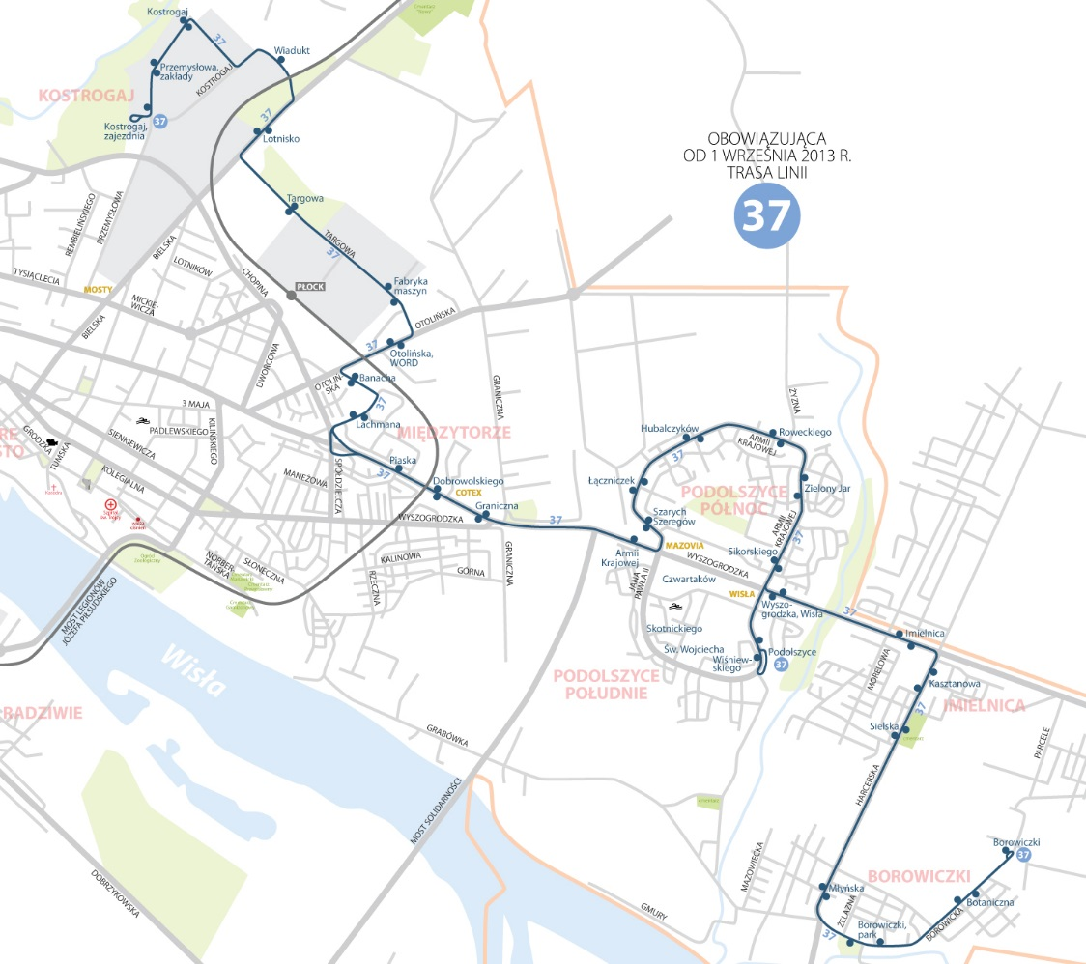
Uruchomiona zostanie nowa linia 29 – z dworca autobusowego przy al. Jachowicza pojedzie na cmentarz al. Kobylińskiego, ul. Łukasiewicza (przy Hermana), Tysiąclecia i Bielską (powrót z cmentarza tą samą trasą).

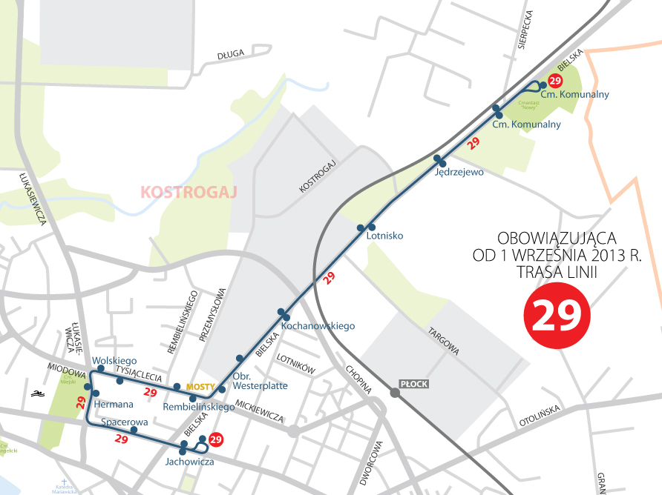

Poprawie ulegnie również dojazd do przychodni diabetologicznej przy ul. Otolińskiej oraz w okolice ul. Spółdzielczej i Słonecznej dzięki zmianie trasy słabo wykorzystywanej linii 15.
Od 1 września autobusy linii 15 z ul. Boryszewskiej pojadą ulicami Otolińską, Lachmana, Spółdzielczą (obsłużą nieobsługiwane dotąd przystanki Jesienna), Wyszogrodzką, dalej przy ogródku jordanowskim i ulicami Sienkiewicza i Bielską do dworca autobusowego w al. Jachowicza, a wybrane kursy wydłużone będą do ul. Targowej przez os. Tysiąclecia.
Z powrotem z al. Jachowicza (lub z ul. Targowej) pojadą ulicami Bielską, Kwiatka, Kolegialną, Słoneczną (obsłużą nowe przystanki Batorego i Bukowa), Południową (z nowym przystankiem Paśniki), Spółdzielczą, Lachmana, Banacha i Otolińską do Boryszewskiej. W związku ze zmianą trasy autobusy linii 15 nie dojadą na Grabówkę i do Borowiczek. Trasa ta zostanie jednak obsłużona dzięki dodatkowym kursom linii 4, które w godzinach szczytu zapewnią tam półgodzinną częstotliwość.
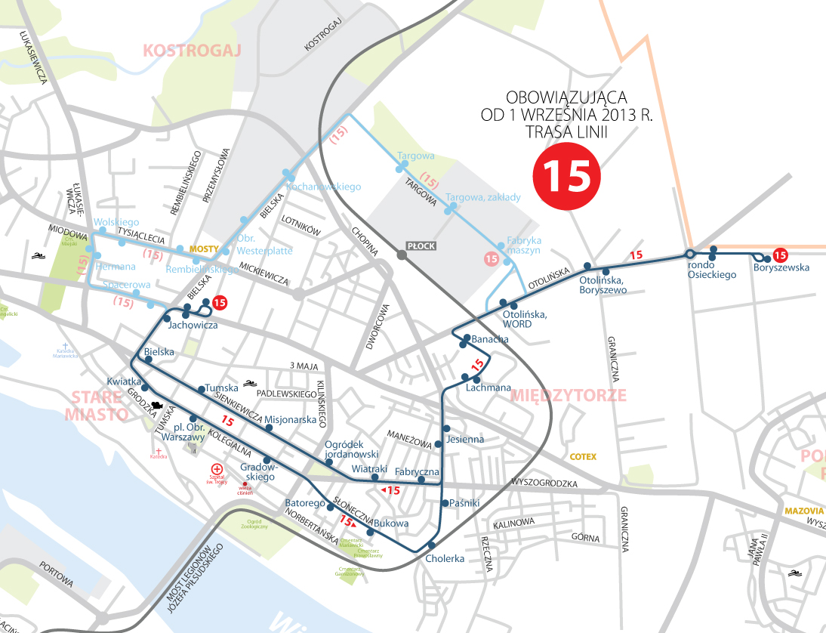

Sukcesywnie uruchamiane będą również nowe przystanki:
• Padlewskiego – w al. Kilińskiego przy skrzyżowaniu z ul. Padlewskiego (w obydwu kierunkach), co zapewni lepszą obsługę tej części miasta, w tym dojazd do pobliskiej szkoły wyższej oraz Sądu rejonowego w Płocku;
• Ogródek Jordanowski – na ul. Wyszogrodzkiej za rogatkami, co umożliwi lepszą przesiadkę
w stronę Podolszyc dla osób dojeżdżających z lewobrzeżnej części miasta;
• Spółdzielcza – na podjeździe do al. Piłsudskiego od ul. Spółdzielczej, co skróci drogę między przystankami m.in. na liniach 14, 20, 26 i poprawi obsługę komunikacyjną Międzytorza, w tym okolic ul. Spółdzielczej;
• Obrońców Płocka – na ul. Mickiewicza za rondem Dmowskiego w stronę dworca kolejowego;
• Kredytowa – na ul. Mościckiego w stronę Dobrzyńskiej;
• Paśniki – na ul. Południowej w stronę Spółdzielczej przed skrzyżowaniem z ul. Wyszogrodzką;
• Batorego – na ul. Słonecznej w stronę Południowej przy skrzyżowaniu z ul. Batorego;
• Bukowa – na ul. Słonecznej w stronę Południowej przy skrzyżowaniu z ul. Bukową, co poprawi m.in. dojazd do cmentarzy przy ul. Norbertańskiej;
• Wyszogrodzka, Wisła – w al. Jana Pawła II między ulicami Wyszogrodzką a Czwartaków przy galerii Wisła.
Po przeanalizowaniu wyników liczenia pasażerów okazało się, że oferta przewozowa w niektórych rejonach miasta okazała się mocno niedostosowana do potrzeb i nadmierna ilość połączeń nie jest wykorzystywana przez pasażerów. Dotyczy to linii 13 stąd też ograniczona zostanie liczba kursów tej linii, zwłaszcza w godzinach wieczornych, kiedy notowano puste kursy lub kursy z kilkoma pasażerami. Od września linia 13 służyć będzie przede wszystkim obsłudze szkoły średniej i osiedla przy ul. Kutnowskiej w najbardziej pożądanych porach dnia.

